Выравнивание сроковых остатков (списание) с товарами от мед. представителей (приход)
(1096183 от 2024-02-05)
Для списания товаров с истекающим сроком годности с одновременной корректировкой остатков по медпредставителям, требуется создать документ «корректировки пересорта», и выбрать контрагента «Списание сроковых (пересорт)»
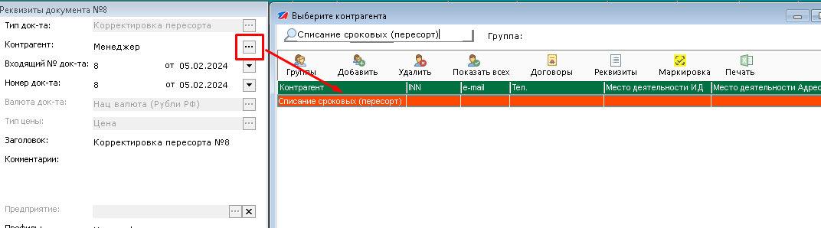
Наполняем документ минимум двумя позициями, одна на минус (списание), и сколько угодно позиций на плюс (приход), чтобы общее кол-во было 0 или больше. Проводим, при этом документ в 1С будет загружен правильно, как два документа "Списание сроковых" и «Оприходование».
Для приходуемых позиций группу «Маркировка» (-43) НЕ СТАВИМ.
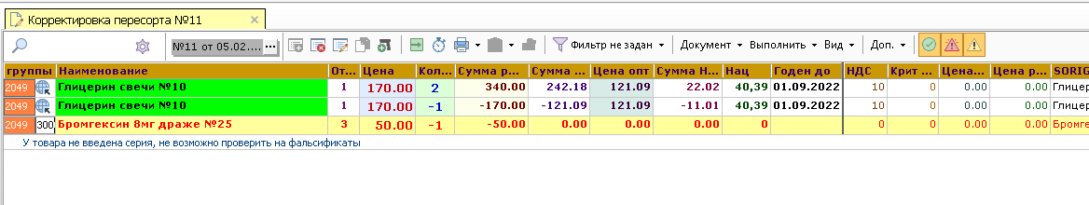
Если вы случайно ошиблись, то программа вам об этом сообщит, например:
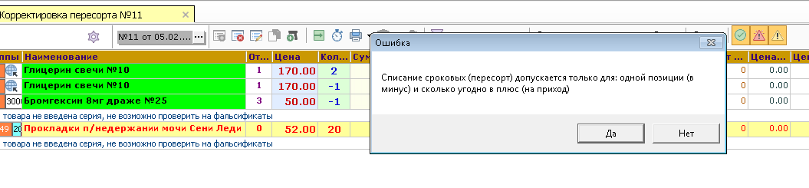

Или такое сообщение, если случайно поставили на приходуемый товар группу «Маркировка».
